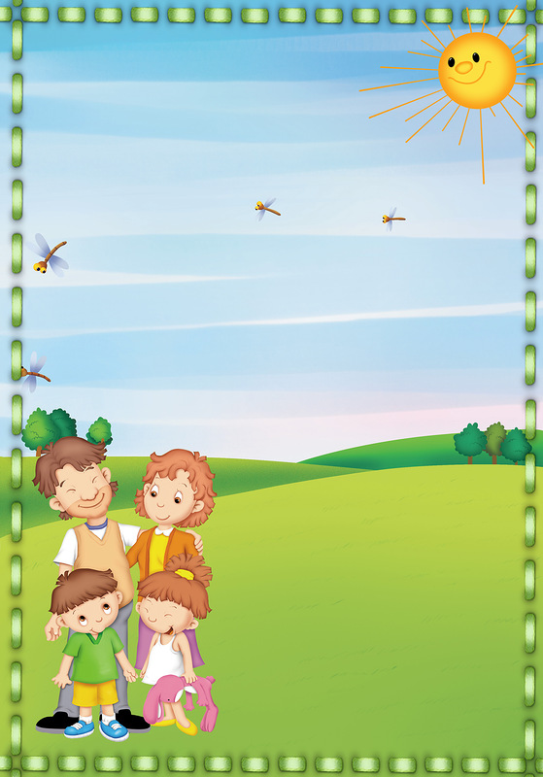
Памятка для родителей по трудовому воспитанию

Сущность трудового воспитания заключается в приобщении к доступной трудовой деятельности и формировании у них положительного отношения к труду взрослых. Но для того, чтобы ребенок активно включался в трудовую деятельность, важно привить ему трудовые навыки и умения, желание и стремление трудиться самостоятельно.

Трудовое воспитание детей не должно осуществляться в отрыве от семейного воспитания. В семье имеются благоприятные условия для формирования у детей трудолюбия. Труд вместе с родителями доставляет ребенку радость. Участие в хозяйственно-бытовом труде позволяет ребенку реально ощутить свою причастность к заботам семьи, почувствовать себя членом семейного коллектива. Важно организовать труд детей родителями таким образом, чтобы дети могли не только наблюдать его, но и участвовать в нем. Для успешного осуществления трудового воспитания в семье родители могут руководствоваться следующими рекомендациями:

- Приобщать ребенка к трудовым делам семьи как можно раньше;
- Закрепить за дошкольником постоянные обязанности, за выполнение которых он несет ответственность;
- Не допускать отступлений от принятых взрослыми требований, иначе ребенок будет уклоняться от выполнения своих обязанностей;
- Не наказывать ребенка трудом: труд должен радовать, приносить удовлетворение;
- Учить ребенка трудиться, прививая ему элементарные навыки культуры трудовой деятельности: рациональные приемы работы, правильное использование орудий труда, планирование процесса труда, завершение труда;
- Не давать ребенку непосильных поручений, но поручать работу с достаточной нагрузкой;
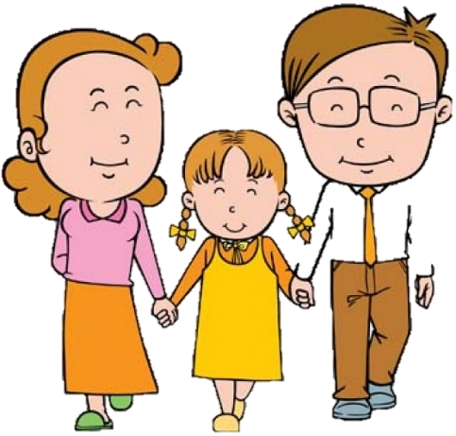
- Не торопить, не подгонять ребенка, уметь ждать, пока он завершит работу сам;
- Не забывать благодарить ребенка за то, что
требовало от него особых стараний;

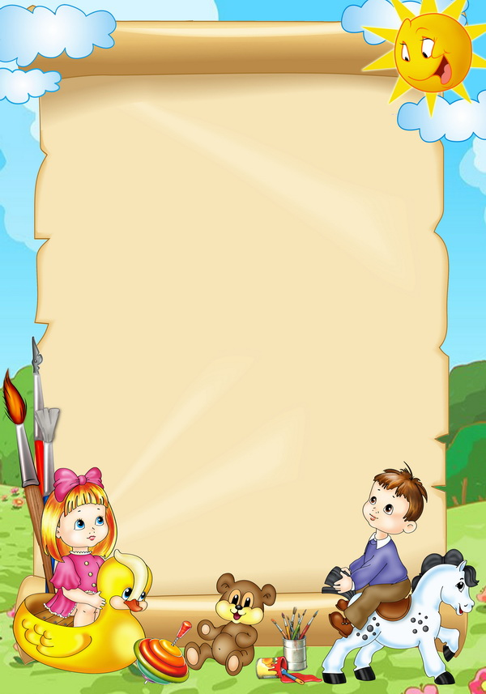
ПАМЯТКА ДЛЯ РОДИТЕЛЕЙ:
«Как развить творческие способности у детей».

- Старайтесь определить интересы ребенка. Найдите то, что ему нравиться больше всего и старайтесь всячески поощрять такие занятия.
- Нужно иметь в виду, что воображение ребёнка безгранично.
- Ребенку необходимы паузы между активными действиями, чтобы осмыслить все случившееся. Не стоит спешить, ведь в это время в его уме может возникнуть какая-нибудь интересная идея, которая может поразить своей оригинальностью после того, как малыш вернётся в реальность.
- Для благоприятного развития творческих способностей, стоит создавать определенные условия не только в школе, но и дома. Позволяйте ребенку самому подумать, как воплотить идею с помощью тех или иных средств.
- Творите вместе. Не жалуйтесь на нехватку времени или усталость. Творчество-это тоже своего рода отдых, тем более с любимым ребенком.
Придумайте совместно с ребенком сказку, ну или возьмите готовую и воплотите ее в материальную форму.
- Не запрещайте ребёнку пользоваться вашими вещами. Таким образом, вы предоставляете ребёнку простор для фантазии и игровых экспериментов.
- Отвечайте на вопросы ребенка. Не забывайте, что Вы для ребенка – ключик в большой мир открытий.

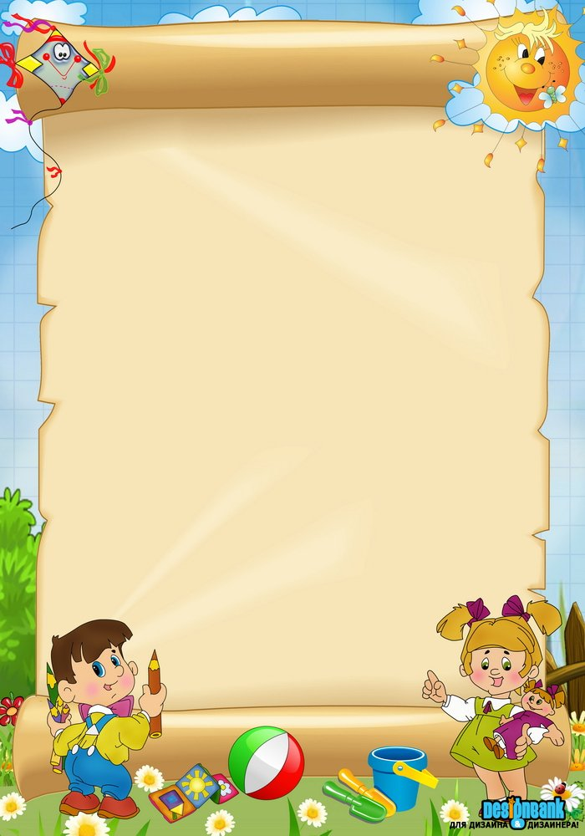

Памятка для родителей по воспитанию
культуры поведения у детей

- Не демонстрируйте своему ребенку показную вежливость и чуткость. Очень скоро он начнет вам подражать и поступать так в первую. очередь по отношению к вам самим.
- Не грубите и не сквернословьте сами. Ваша привычка станет привычкой вашего ребенка.
- Не говорите о чужих людях плохо и неуважительно. Если вы покажете в этом пример своему ребенку, ждите, что очень скоро он скажет тоже самое о вас. Будьте тактичны по отношению к другим людям. Это урок вашему ребенку добра и человечности.
- Не бойтесь извиниться перед кем-то в присутствии своего ребенка. В этот момент вы ничего не теряете, лишь приобретаете уважение своего ребенка. Проявляйте благородство даже тогда, когда вам очень не хочется его проявлять, учите этому качеству своего ребенка.
- Помните, что поведение — это зеркало, в котором отражается истинный облик каждого!

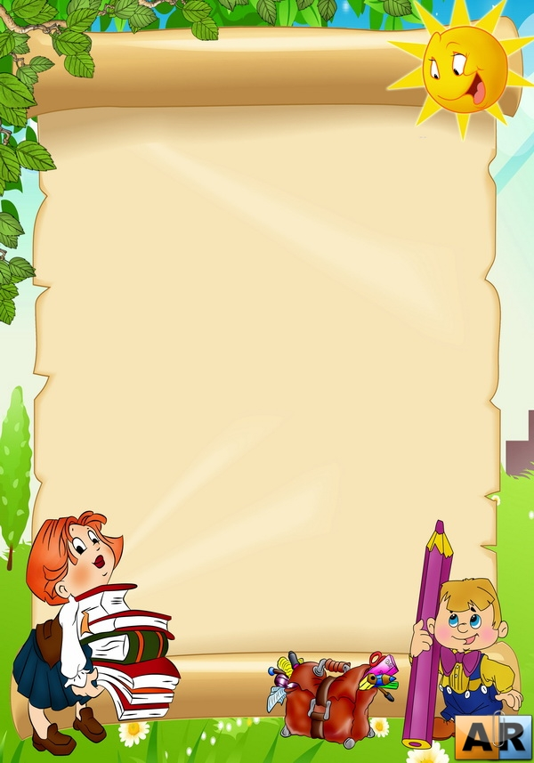
Домашнее задание: шаги к успеху

Помощь родителей при выполнении домашних заданий нужна любому ребенку: кому-то на первых порах, а кому-то и до конца обучения в школе. И это нормально. Современные программы усложнились, времени на новые темы все меньше, а детские особенности внимания, мышления и памяти остались такими же, как и 50-60 лет назад.

I этап. Создание мотивации и принятие правил.
Очень важно объяснить ребенку, зачем нужно делать уроки.
- Домашняя работа необходима для отработки навыка самостоятельности, для закрепления, повторения, расширения материала. Ведь то, что мы усвоили на уроке, требует, чтобы включились механизмы кратковременного запоминания, а если мы хотим, чтобы материал усвоился на более длительный срок, необходимо дополнительное повторение его дома.
II этап. «Мы вместе».
На этом этапе старайтесь как можно больше заданий делать вместе с ребенком. Поэтапно проговаривайте инструкции, намечайте план выполнения домашней работы.
III этап. «Я сам + мы вместе».
Дайте ребенку возможность посильную часть работы выполнить самостоятельно. А вот оценивать ее надо вместе.
IV этап. «Сам + я рядом».
Постепенно доверьте вашему школьнику готовить задания самостоятельно. Вы должны лишь находиться где-то рядом, проверять выполненные задания.
V этап. «Я сам и немножко взрослый».
Ребенок самостоятельно делает домашнее задание.
Вы находитесь в другой комнате. На его рабочем
столе поставьте часы, чтобы он мог
себя контролировать.

.

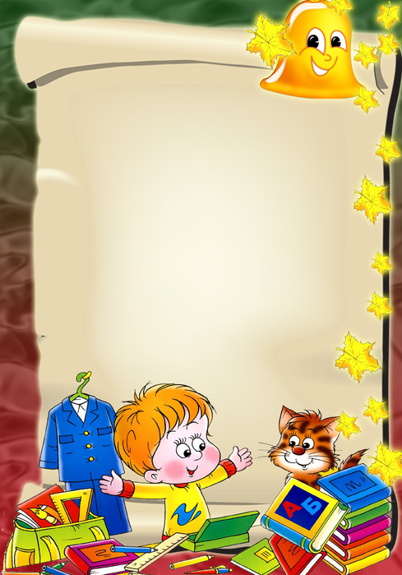

ПАМЯТКА ДЛЯ РОДИТЕЛЕЙ
Мудрые советы.
Формирование межнационального согласия и толерантности дошкольника возможно при соблюдении определенных условий:
- В семье надо создать и развивать семейные традиции.
- Семья не должна существовать изолированно.
- Родителям желательно владеть воспитательными методами народной педагогики (фольклором, песенным и музыкальным искусством)
- Дети в условиях дома должны выполнять посильную работу, помогать другим.
- Родителям необходимо выработать систему правил и норм поведения для всех членов семьи, неукоснительно следовать этим правилам.
- Члены семьи должны постоянно обращаться к истокам национальной культуры.
- Члены семьи должны постоянно пополнять свои знания и умения с помощью воспитателей.

Что прочитать детям о природе?

Расширяя круг представлений ребенка о природе, взрослый должен умело подбирать литературу для чтения.
Множество вопросов возникает у ребят о сути явлений, происходящих в неживой природе. Ответы на эти вопросы можно найти в книге
- В. Архангельской «Путешествие капли воды».

А сколько удивительного в поведении животных! Описание некоторых особенностей поведения домашних животных Вы найдете в книгах
- В.Иванова «Чиль»,
- И.Акимушкина «Это все кошки»,
- А.Бострома «Как кошки ловят рыбу?»,
- Н.Раковский «Веселые чемпионы» и др.

Много интересного о поведении птиц ребят узнают из книг:
- Г. Скребицкого «Лесной голосок»,
- Д.Горлова «Про птиц и зверей»,
- Е Суворовой «Птичьи заботы»,
- Е.Чарушина «В лесу»,
- В. Чаплиной «Случайные встречи»,
- М. Зверева «Лесное бюро погоды»,
- Н. Сладкова «В лесу и на реке», «Птица Чечевица»,
- В. Бианки «Лесные домишки» и др.

С помощью художественной литературы можно познакомить детей с интересными повадками хорошо знакомых насекомых. О муравьях рассказывают книги
- Н. Розанова «Муравей Красная точка», «Подземный путешественник», «На зеленой иголке».

О бабочках и стрекозах – книги
- Ф.Льва «Потому что они красивые»,
- И. Стекольникова «Необыкновенный махаон»,
- В.Танасийчука «Шестиногие соседи», «Сколько глаз у стрекозы?»,
- А. Михайлова «Вот так куколка!»,
- А Фета «Бабочка».

Памятка для родителей «Воспитание любви к родному городу»
1. Совершайте всей семьей прогулки по родному городу, знакомьте детей с его природой и достопримечательностями. Организуйте выезд на природу за город.
2. Рассказывайте о своем районе, периодически посещайте Краеведческий музей, выставочный зал, Дома культуры, спортивный комплекс.
3. Гуляя по улицам и бывая на природе, обращайте внимание на красоту окружающей природы, чистоту и уют города. Фотографируйтесь на фоне городского пейзажа. Совместное рассматривание альбома и ранее пережитые впечатления сближают всех членов семьи.
4. Помните, все начинается с малого. Воспитывайте в ребенке любовь, доброту, внимание и желание заботиться обо всех живых существах.
5. Помогите детям научиться отражать свои впечатления о том, что они видят, в рисунке, лепке, аппликации.
6. Поощряйте любознательность ребенка.

Памятка для родителей
Как сделать зарядку любимой привычкой?
- Приучать своего ребёнка к гимнастике нужно с раннего возраста.
- Выполнять зарядку ежедневно, несмотря ни на какие ` обстоятельства. Превращать утреннюю зарядку в праздник бодрости и поднятия духа.
- Включать весёлую и ритмичную музыку.
- Выполнять зарядку вместе с ребёнком.
- Выполнять зарядку не менее 10 минут.
- Открывать окна и шторы для потока свежего воздуха.
- Подмечать и подчёркивать достижения своего ребёнка в выполнении упражнений.
- Менять упражнения, если они наскучили ребёнку.

Памятка для родителей «Всю жизнь наполнять молитвой».
После рождения ребенок становится субъектом, самостоятельной частью Церкви, и когда родители молится рядом с ним — ребёнок тоже всё воспринимает и учится молитве.
После рождения и крещения ребёнка верующие родители, крёстные приносят его ко причастию Тела и Крови Христовых, и всё это — комплекс учёбы, духовного возрастания в молитве и в посте.
"Молитва любящего родителя" (С. Соловейчик):

"Каждое утро взываю к тому лучшему, что есть во мне: "Мне послан ребенок; это дорогой мой гость; я благодарен ему за то, что он есть. Он также привязан к жизни, как и я, это нас объединяет - мы есть, мы живые люди. Он такой же, как и я, он человек, и не будущий человек, а сегодняшний, и потому он другой, как и все люди; я его принимаю как всякого другого человека.
Я принимаю ребенка, я охраняю его, я понимаю, терплю, принимаю, прощаю. Я не применяю силу к нему, не угнетаю его своей силой, потому что я его люблю.
Я люблю его, и я благодарен ему за то, что он есть, и за то, что я могу его любить".

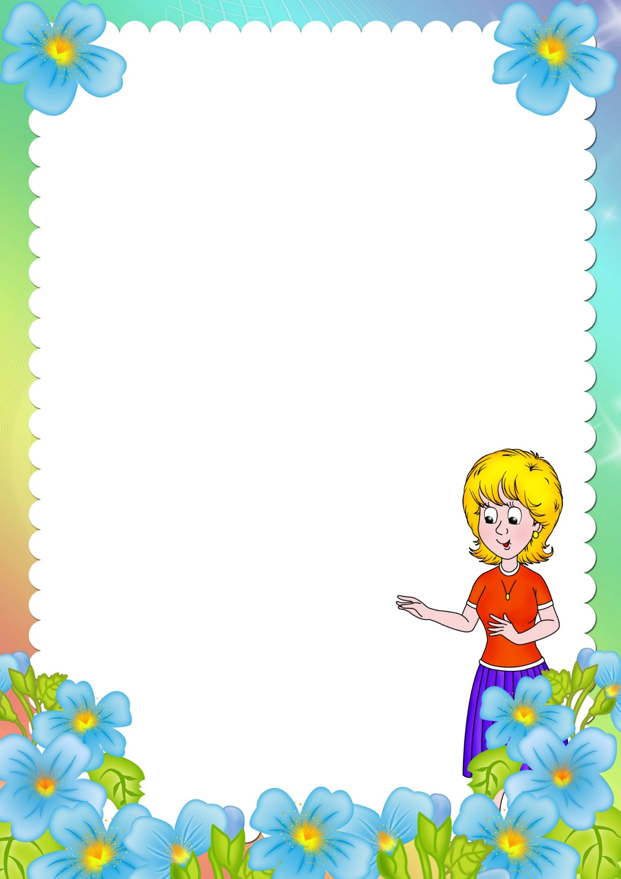
Памятка для родителей «Как правильно выстроить взаимоотношения в семье?»
Все чаще и чаще учителей беспокоят взаимоотношения между родителями и детьми. Во многих семьях складывается реальная угроза пропасти между поколениями. Иногда приходится говорить о прописных истинах, как сохранить добрые отношения в семье.
Приводим памятку родителям, которую рекомендует сайт
«Идеи свободного образования».
- Всегда говорите своему ребёнку, что вы любите его. Это должно не только подразумеваться. Ребёнку нужно это слышать от вас.
- Ребёнок должен знать о ваших убеждениях и жизненных принципах. Это поможет лучше выстроить взаимоотношения.
- Нужно расти вместе с ребёнком: играть с ним, не избегать обсуждения его проблем и переживаний. Эти проблемы и переживания с возрастом будут повышаться.
- Выберите специальное обращение к ребёнку. Не обидное прозвище, а такое обращение, которое продемонстрирует ребёнку, что вы его любите.
- Цените каждый вечер перед сном. Создайте особую атмосферу между вами и ребёнком, даже читая сказку или обсуждая проведённый день. Это хороший способ сблизиться с ним, понять его.
- Чаще ешьте всей семьёй. Сделайте правилом семейные обеды и ужины. Это также укрепляет взаимоотношения между членами семьи.
- Уважайте своего ребёнка. Это не значит, что вы ему должны подчиняться: ваше уважение показывает заботу о нём. Не игнорируйте желание и выбор ребёнка. Даже если они не подходят. Не игнорируйте их. Всегда можно объяснить, почему не все желания ребёнка можно выполнить.
- Никогда не забывайте о своём ребёнке. Не игнорируйте его, если он рядом с вами, даже если вы очень заняты другими важными делами. Всегда находите возможность провести время вместе.
- Постоянно общайтесь с вашим ребёнком. Помогите ему научиться высказывать своё мнение, описать свои чувства. Это также укрепит взаимоотношения между вами. Таким образом, ребёнок будет уверен в вас и не будет скрывать свои проблемы.

